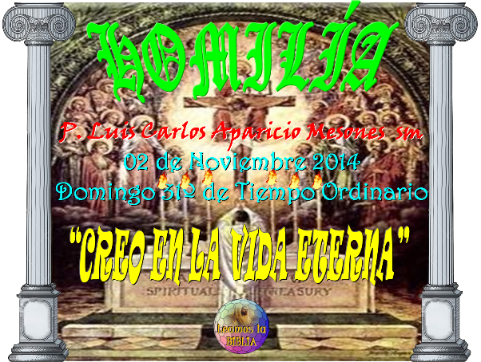

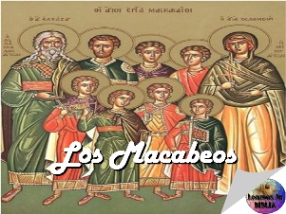
Hasta la llegada de la cultura helenística, la esperanza de la fe judía en el más allá aparecía de forma difusa.
El pueblo esperaba la recompensa y las bendiciones de Dios en esta vida.

El Libro de los Macabeos supone un avance en la mentalidad acerca de la resurrección.

Judas Macabeo se expresa en estos términos:

“Es una idea piadosa y santa rezar por los difuntos” (II Macabeos 12, 46) para que sean liberados de sus pecados.

Lo hace por convicción porque, según él, sería inútil y ridículo implorar a Dios por ellos si se careciera de fe.

Nuestra oración por los seres queridos fallecidos suele estar cargada de confianza, porque sabemos que Dios los ama más que nosotros mismos.

Es también una oración humilde, como la de la liturgia de hoy. Somos pobres, débiles y pecadores. Necesitamos acogernos a su misericordia y perdón.
Nada une más a los seres humanos en unos mismos sentimientos y emociones que la muerte, porque nos hace meditar sobre el significado de nuestra vida terrena: hacia dónde vamos, qué nos espera, cómo acertar la ruta a seguir.

La muerte nos iguala a todos. Las influencias humanas, el poder, el dinero, los títulos nobiliarios o académicos, de poco sirven si nuestras obras no se han ajustado al recto proceder del evangelio, que nos enseña que sólo hacemos fecunda la vida cuando la entregamos al servicio de los demás:

“Si el grano de trigo caído en tierra no muere, queda infecundo, pero si muere da mucho fruto” (Juan 12, 24).

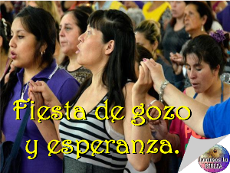
En parecidos términos se expresa San Juan:

“Nosotros sabemos que hemos pasado de la muerte a la vida, porque amamos a los hermanos” (I Juan 3, 14).

Durante toda la vida nos ejercitamos en morir: morimos a la adolescencia y a la juventud, nos despedimos de las personas, dejamos actividades profesionales que antes considerábamos imprescindibles, decimos adiós a proyectos… a medida que nos vamos apagando y somos conscientes de las propias limitaciones.

El misterio de la muerte de los nuestros y la meditación sobre nuestra muerte, aunque no hablemos de ella, nos envuelve constantemente y se aviva con los desengaños, los fracasos y, sobre todo, con la enfermedad.

Por otro lado, los placeres de la vida duran poco, los sueños se esfuman, los gozos y tristezas van unidos de la mano como la noche y el día. Todo es caduco, efímero.

Es de sabios, para no caer en el pesimismo, plantearnos el modo de dar vida a los años, en lugar de añadir años a la vida.

La fe cristiana nos impulsa a ser útiles, a darnos a los demás, a mantener despierta la mente y abierto el corazón, a ser sensibles ante las necesidades y problemas que padece mucha gente.

Dedicamos, por desgracia, mucho tiempo a la holgazanería, a la búsqueda de comodidades, y poco a cultivar la fe, que es precisamente lo que no envejece.

Una fe que alimenta la exclamación de San Pablo:
“¿Dónde está, muerte, tu victoria?, ¿dónde está, muerte, tu aguijón?” ( I Corintios 15, 56).

La fiesta de hoy nos invita, al igual que la de ayer, a entrar en comunión con nuestros difuntos mediante la oración.

Al recordarles, valoramos su positivo testimonio y la huella que dejaron en nuestros corazones.

Una huella que no se borra nunca, porque el amor sigue vivo, esperando el reencuentro con ellos en el cielo.

Es costumbre cristiana, durante las exequias por un difunto, rociar con agua el féretro.

Con este gesto evocamos el bautismo recibido, por el que nos incorporamos a su muerte para resucitar con Él a una nueva vida.

Desde ese momento fuimos consagrados hijos de Dios y hermanos de Cristo, nuestro compañero de viaje por el camino de la juventud eterna, nuestro guía seguro y nuestro supremo valedor ante el Padre.

El cirio pascual, que permanece encendido hasta la despedida del cadáver, representa a Jesús resucitado, la llama viviente que nunca se apaga.

Si creemos, de verdad, en la Comunión de los Santos hemos de celebrar esta fiesta con gozo y esperanza.

Así la viven en familia algunos pueblos de América, que cenan en el cementerio y “comparten la comida” con sus muertos, a quienes creen presentes en el banquete.

Son tradiciones indígenas provenientes del culto a los antepasados, que se han mezclado con ritos cristianos y que viven con profundo sentimiento y emoción.

Las conocemos en Europa a través de los medios de comunicación, siempre interesados en captar todo lo exótico, lo que puede despertar el interés del espectador.

Nos sorprende, porque hemos convertido el Día de los Difuntos en una jornada de luto y tristeza, cuando debería ser lo contrario.

Hay Movimientos eclesiales que están cambiando el carácter lúgubre de este día en festivo.

Si nuestro destino final es la morada del cielo, entendemos el canto del salmista:

“¡Qué alegría cuando me dijeron: vamos a la casa del Señor!” (Salmo 121, 1).

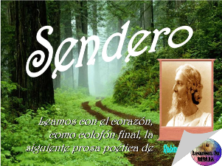
“Creía yo que mi viaje tocaba a su término, que había llegado al límite de mi reino y de mi poderío, que el sendero se extinguía bajo mis pies como, a veces, el sueño en el súbito despertar.

Creía que mis provisiones de fuerza y de ensueño estaban agotadas y que había llegado el momento de retirarme a una penumbra silenciosa.

Pero tu voluntad, Señor, y tu amor, no tienen fin en mí. Y he aquí que, cuando las viejas palabras languidecían en mi lengua, ya las nuevas melodías danzaban en mi corazón.

Y he aquí que, cuando los viejos caminos se borraban, a mis pies se abría una nueva vereda bordeada de maravillas”

